**UNIVERSIDAD MAYOR DE SAN ANDRÉS**

**FACULTAD DE INGENIERIA**

**CARRERA DE INGENIERIA ELECTRÓNICA**



**LAB. 5**

**Sinusoidales armónicas y oscilaciones de baja y alta frecuencia**

**ESTUDIANTES:**

* CONDORI YUJRA MOISES MARTIN
* LLAVE HERRERA VICTOR GIOVANNI
* MAMANI FERNANDEZ WILLIAMS
* SALCEDO TICONA ALEX

**MATERIA:** ETN1015 – PROCESAMIENTO DIGITAL DE SEÑALES

**FECHA DE PRESENTACIÓN:** 24 de septiembre de 2020

**DOCENTE:** ING. AMESTEGUI

**LA PAZ – BOLIVIA**

**II - 2020**

**LAB. 5**

**Sinusoidales armónicas y oscilaciones de baja y alta frecuencia**

**1.- Repetir las simulaciones de la fig. 4.3**

**Solución:**

Ecuaciones:

$$x_{1}\left[n\right]=$$

$$x_{2}\left[n\right]=$$

$$F_{0}=10 [Hz]$$

Matlab:

Gráficas de la simulación:

**2.- Mejorar las simulaciones de la fig 4.6 para frecuencias angulares normalizadas de 0, pi/4, pi/2, 3pi/4, pi, 7pi/5, 9pi/5**

**Solución:**

$$x\left[n\right]=$$

Matlab:

Graficas de la simulación:

$$ω_{0}=0$$

$$ω_{0}=\frac{π}{4}$$

$$ω_{0}=\frac{π}{4}$$

$$ω_{0}=\frac{π}{4}$$

**Anterior labo**

$y\left[n\right]=2\cos\left(w_{0}\right)y\left[n-1\right]-y[n-2]$…(1)

$$A=2 w_{0}=0.1π$$

Para verificar el funcionamiento del oscilador inicialmente se graficará la función:

$$y\left[n\right]=A sen\left((n+1)w_{0}\right) u[n]$$

La cual fue demostrada manualmente.

Posteriormente se lo realizará usando MATLAB, con ayuda de las funciones y2=filter(b,a,x,xic) y xic=filtic(b,a,Y), donde x, será un vector de 0s, puesto que no se tiene una entrada, b y a, los coeficientes del numerados y denominador de Y(z), y xic será obtenida a partir de xic=filtic(b,a,Y), donde Y, es el vector de condiciones iniciales.

La función filter, nos permitirá obtener la salida del oscilador, y la función filtic trabajar con las condiciones iniciales del sistema.

**MATLAB:**

%% LAB 4 - ETN1015

%Datos para el problema

n=0:100; %n varia de 0 a 100

A=2;

Wo=0.1*pi;

%% y[n] OBTENIDO MANUALMENTE

y1=A*sin((n+1).*(Wo))*ones; %y[n] obtenido manualmente

%grafica y[n] obtenido manualmente

subplot(2,1,1)

plot(n,y1,'b')

title('y[n] obtenido manualmente')

ylim([-2 2])

ylabel('y[n]')

xlabel('n')

grid on

hold on

%% y[n] USANDO MATLAB:

%COMANDOS FILTER Y FILTIC

b=[A*sin(Wo)]; %numerador de Y(z)

a=[1 -2*cos(Wo) 1]; %denominador de Y(z)

x=zeros(1,length(n)); %Como no hay entrada x[n]=0

Y=[0 -A*sin(Wo)]; %Condiciones Iniciales Y=[y[-1] y[-2]]

xic=filtic(b,a,Y); %Genera condiciones iniciales para el filtro

y2=filter(b,a,x,xic); %Salida del filtro y[n]

%grafica y[n] usando filter de Matlab

subplot(2,1,2)

plot(n,y2,'r')

title('y[n] usando MATLAB')

ylim([-2 2])

ylabel('y[n]')

xlabel('n')

grid on

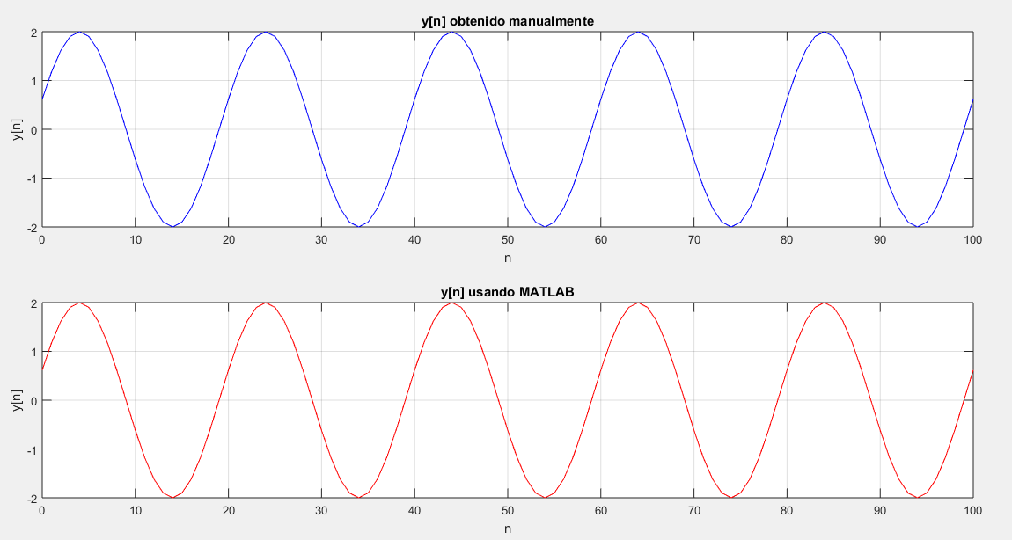

Se observa que se obtienen los mismos resultados.